科技部新增3个直属事业单位，透露了这些重要信号
来源：仪商网
近日，科技部官网发布了最新消息，科学技术部直属事业单位进行了重要调整。在这次调整中，不仅去掉了一些原有的事业单位，还新设立了3个重要机构，分别是：
科学技术部新质生产力促进中心
科学技术部新技术中心
科学技术部国际科技合作中心
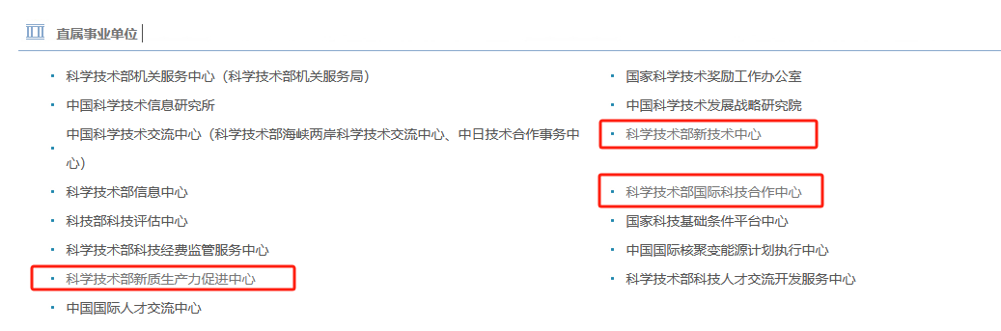
这一系列变动无疑透露出我国科技发展战略的新动向和未来重点方向。新设立的科学技术部新质生产力促进中心，预示着我国将更加注重新质生产力的培育与发展。所谓新质生产力，是以科技创新为主的生产力，是摆脱了传统增长路径、符合高质量发展要求的生产力，是数字时代更具融合性、更体现新内涵的生产力。培育发展新质生产力，必须抓好科技创新这个“源头活水”，坚持科技引领、创新驱动，不断开辟发展新领域新赛道，不断塑造发展新动能新优势。新质生产力促进中心的成立，意味着科技部将在新兴产业、高新技术领域加大支持力度，推动创新驱动发展战略的深入实施。
科学技术部新技术中心的成立，凸显了我国在新技术研发与应用方面的坚定决心。这里的新技术，主要指应用于未来产业、具有前瞻性和预判性的技术。培育发展未来产业，融合前沿新技术的突破与加速产业化，是推动我国经济高质量发展的关键动力。新技术是推动科技进步和产业升级的核心动力，新技术中心的设立，将进一步加速科技成果的转化与应用，促进科技与经济的深度融合。
而科学技术部国际科技合作中心的设立，更是我国积极参与全球科技治理、拓展国际科技合作空间的重要举措。在全球化日益深入的今天，国际科技合作对于提升国家科技创新能力、推动全球科技进步具有重要意义。中央全面深化改革委员会第五次会议指出，建设具有全球竞争力的科技创新开放环境，要坚持“走出去”和“引进来”相结合，扩大国际科技交流合作，努力构建合作共赢的伙伴关系，前瞻谋划和深度参与全球科技治理。国际科技合作中心的成立，将为我国与其他国家在科技领域的交流与合作提供更加广阔的平台。
综合来看，科技部新增这3个直属事业单位，不仅体现了我国在科技发展方面的新布局和新战略，也透露出未来我国将更加注重新质生产力的培育、新技术的研发与应用以及国际科技合作的拓展。这些变动无疑将为我国科技事业的蓬勃发展注入新的活力与动力。

